ANEXO

[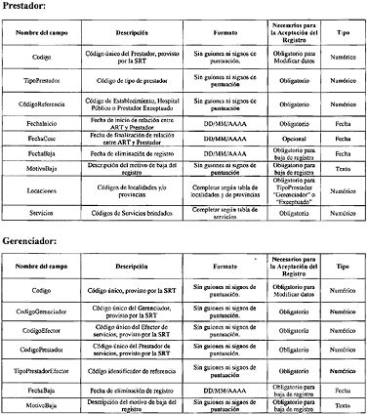](http://www.boletinoficial.gob.ar/imagenes/getImagen/01/2015/11/18/Im%C3%A1genes/2015111801_167972_Page_07_fmt.jpeg)[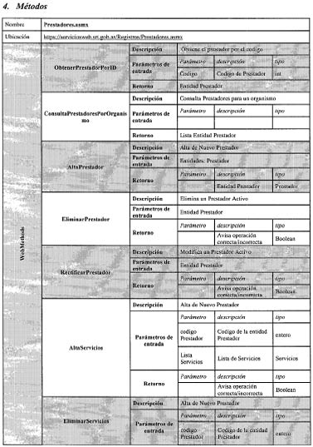](http://www.boletinoficial.gob.ar/imagenes/getImagen/01/2015/11/18/Im%C3%A1genes/2015111801_167972_Page_08_fmt.jpeg)[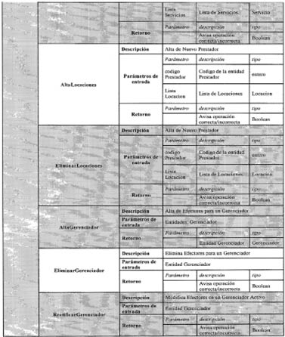](http://www.boletinoficial.gob.ar/imagenes/getImagen/01/2015/11/18/Im%C3%A1genes/2015111801_167972_Page_09_fmt.jpeg)[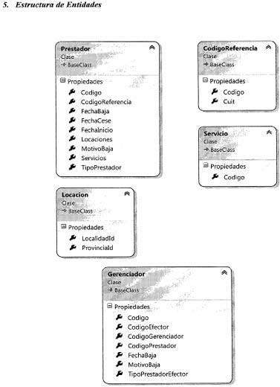](http://www.boletinoficial.gob.ar/imagenes/getImagen/01/2015/11/18/Im%C3%A1genes/2015111801_167972_Page_10_fmt.jpeg)[http://www.boletinoficial.gob.ar/imagenes/getImagen/01/2015/11/18/Im%C3%A1genes/2015111801_167972_Page_11_fmt.jpeg](http://www.boletinoficial.gob.ar/imagenes/getImagen/01/2015/11/18/Im%C3%A1genes/2015111801_167972_Page_11_fmt.jpeg)[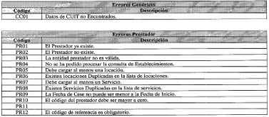](http://www.boletinoficial.gob.ar/imagenes/getImagen/01/2015/11/18/Im%C3%A1genes/2015111801_167972_Page_11_fmt1.jpeg)[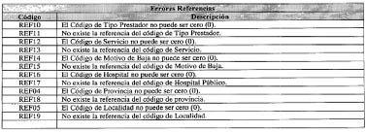](http://www.boletinoficial.gob.ar/imagenes/getImagen/01/2015/11/18/Im%C3%A1genes/2015111801_167972_Page_11_fmt2.jpeg)[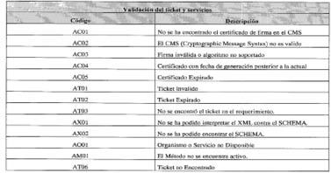](http://www.boletinoficial.gob.ar/imagenes/getImagen/01/2015/11/18/Im%C3%A1genes/2015111801_167972_Page_12_fmt.jpeg)[http://www.boletinoficial.gob.ar/imagenes/getImagen/01/2015/11/18/Im%C3%A1genes/2015111801_167972_Page_12_fmt1.jpeg](http://www.boletinoficial.gob.ar/imagenes/getImagen/01/2015/11/18/Im%C3%A1genes/2015111801_167972_Page_12_fmt1.jpeg)[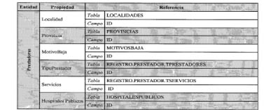](http://www.boletinoficial.gob.ar/imagenes/getImagen/01/2015/11/18/Im%C3%A1genes/2015111801_167972_Page_12_fmt2.jpeg)